Лабораторная работа №4  «ИСПОЛЬЗОВАНИЕ СИСТЕМНЫХ ИНСТРУМЕНТОВ И ЯЗЫКА ВЫСОКОГО УРОВНЯ» | Студент | Кудимов Я.Ф.
 | Группа | ИВТ-360
 | Дата | 27.03.2026
 | Оценка
 | Подпись

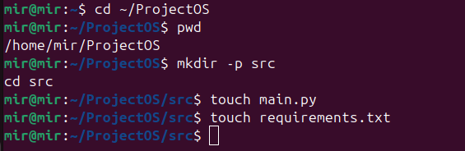
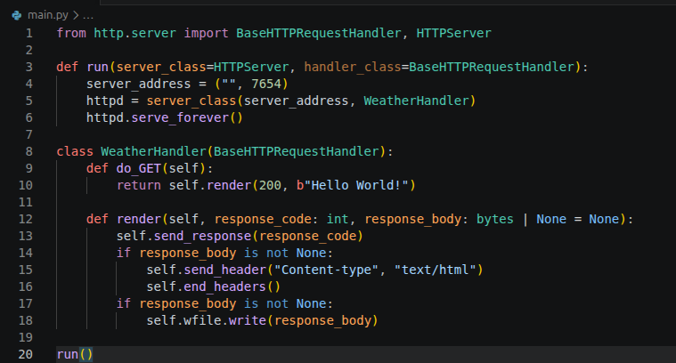
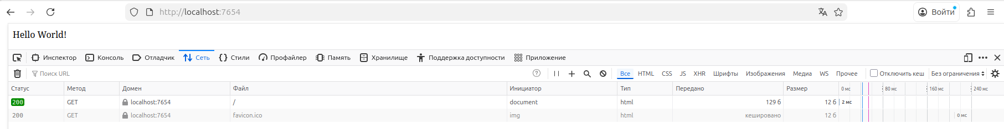

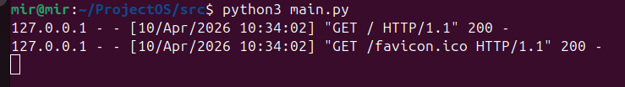

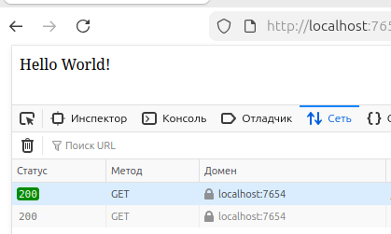

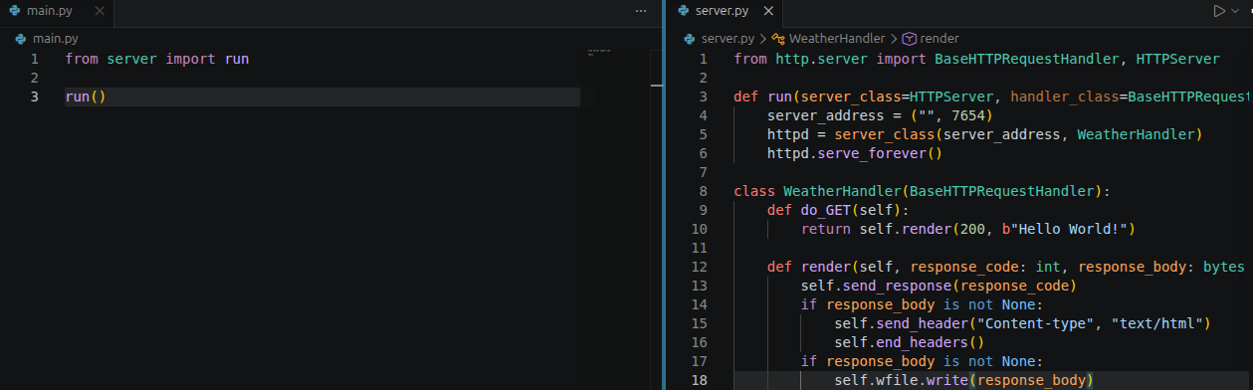

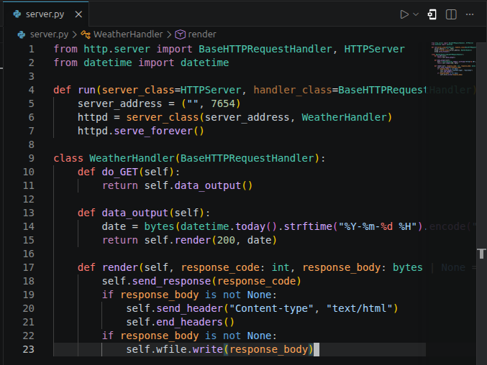
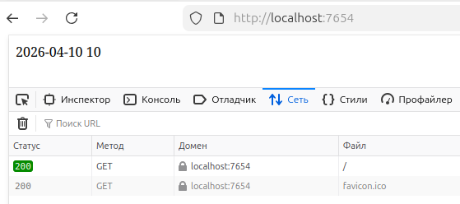

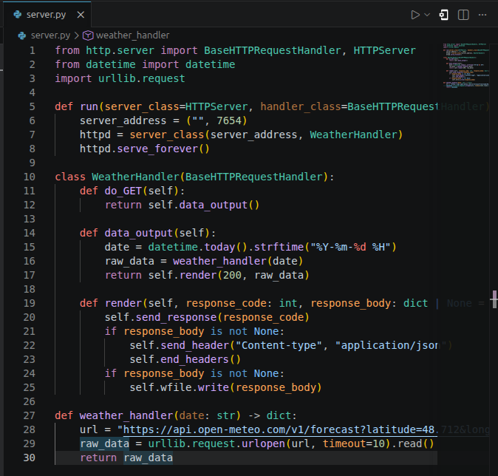

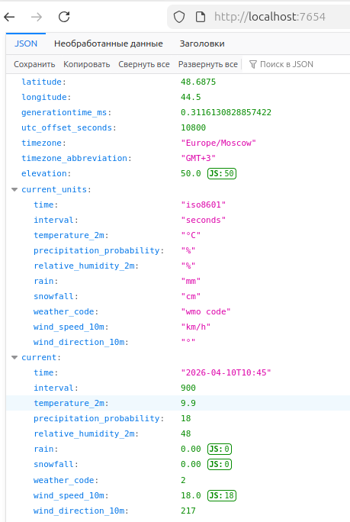

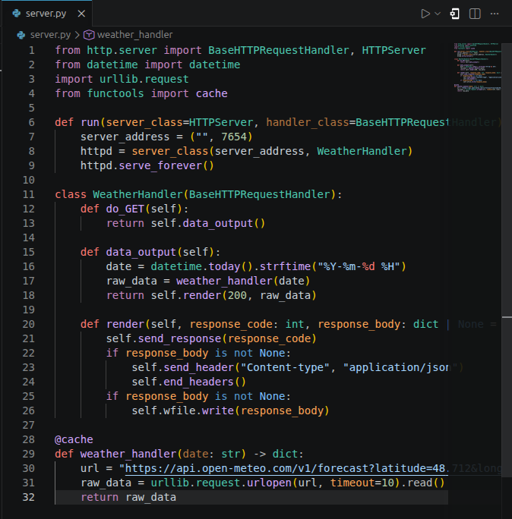

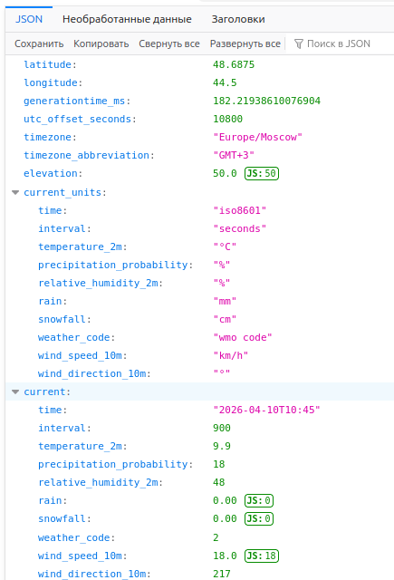

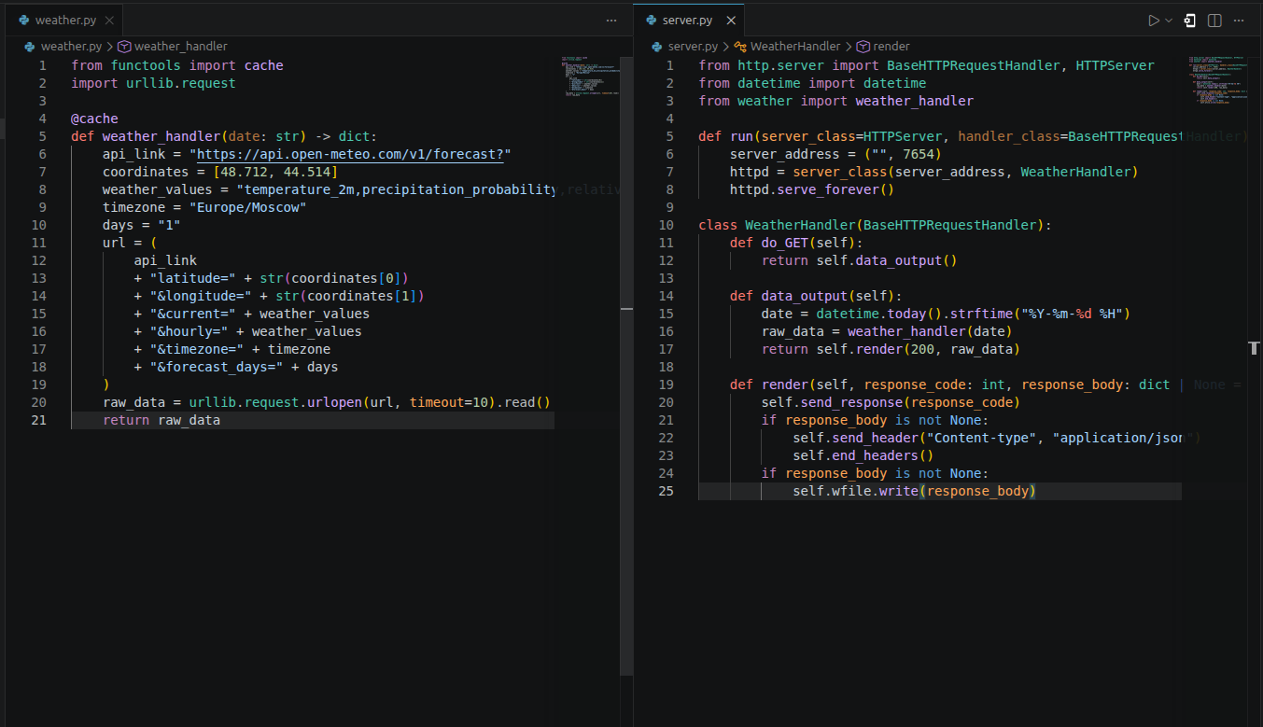

В данном случае ничего в исполнении не изменилось, так как мы просто изменили внешний вид кода, не меняя сути.

